PODĚKOVÁNÍ

Obec

Provodov - Šonov
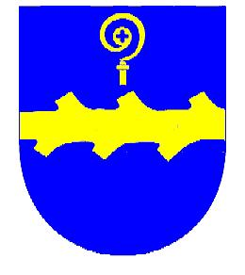

Obec

Provodov - Šonov

Úklid v katastru obce Provodov-Šonov.

V sobotu 6.4.2019 byl v rámci akce „Ukliďme Česko“ proveden úklid odpadků v katastru obce Provodov-Šonov. Úklidové akce se zúčastnilo okolo 150 dětí a dospělých z různých organizací, bylo sebráno více než 100 pytlů odpadků a další objemnější odpad, kterým byl naplněn kontejner o objemu 10 m³.

Děkujeme všem účastníkům a organizátorům jednotlivých akcí, kterými byly:

Základní a Mateřská škola Provodov
Junák – oddíl skautů Šonov
Sbor dobrovolných hasičů Šonov
Myslivecké sdružení Rozkoš
Živá voda z.s. Dubno
Povodí Labe s.p.

Za obec Provodov-Šonov

Ing. Josef Kulek
starosta

